Séquence S14  Projet  Borne de recharge solaire | ACTIVITE 2 | Cycle 4  4ème
 | projet
Compétences développées en activités |  | Connaissances associées
CT 3.1 | Exprimer sa pensée à l’aide d’outils de description adaptés : croquis, schémas, graphes, diagrammes, tableaux (représentations non normées). | Croquis à main levée

Quel design pour la borne solaire connectée ?

Lors de cette activité, vous allez :
- Étudier le design d’une borne solaire,
- Proposer un design alternatif

Travail :

- Etude du design de la borne solaire :
Pour respecter le cahier des charges, un ingénieur a imaginé réaliser la borne solaire suivante :
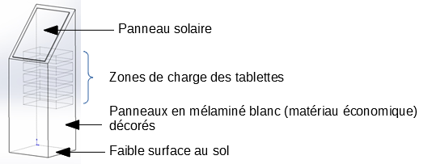
En complétant le tableau ci-dessous indiquez comment le concepteur de la borne a respecté les fonctions du cahier des charges suivantes.

Fonction | Solutions
Recharger les tablettes Sqool
Utiliser de l’énergie solaire
S’intégrer dans son environnement
Ne pas nuire au déplacement des élèves
Respecter le budget

Séquence S14  Projet  Borne de recharge solaire | ACTIVITE 2 | Cycle 4  4ème
 | projet

- Etude d’un nouveau design :
Proposez un design alternatif qui respectera le cahier des charges. Pour cela, réalisez un croquis de la nouvelle borne ci-dessous.

- Designer en réalité virtuelle :
  - Designez votre borne en utilisant le logiciel Gravity Sketch en réalité virtuelle. Vous pouvez utiliser la notice du logiciel.
  - Insérez une photo virtuelle de votre borne virtuelle.

Bilan :

